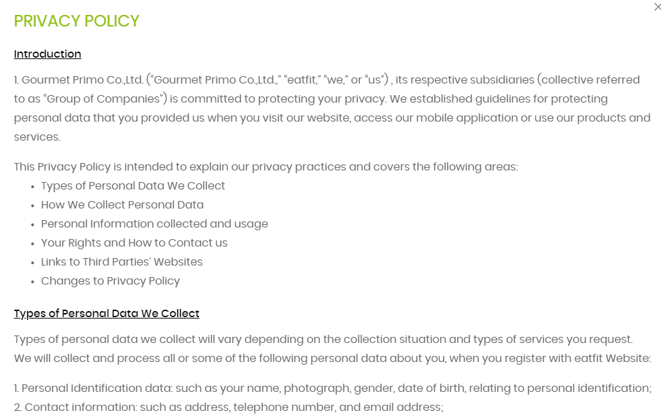
นโยบายความเป็นส่วนตัว
บทนำ
1. บริษัท กูร์เมท์ พรีโม่ จำกัด ("บริษัท กูร์เมท์ พรีโม่," “อีทฟิต,” "เรา” หรือ "พวกเรา") ซึ่งเป็น บริษัท ในเครือ (รวมเรียกว่า "กลุ่มบริษัท") มุ่งมั่นที่จะปกป้องความเป็นส่วนตัวของคุณ เรากำหนดแนวทางในการปกป้องข้อมูลส่วนบุคคลที่คุณให้ไว้ เมื่อเยี่ยมชมเว็บไซต์ของเรา เข้าถึงแอปพลิเคชันมือถือ หรือใช้ผลิตภัณฑ์และบริการของเรา
นโยบายความเป็นส่วนตัวนี้ มีวัตถุประสงค์และครอบคลุม เพื่ออธิบายหลักปฏิบัติด้านความเป็นส่วนตัวของเรา ต่อไปนี้:
• ประเภทของข้อมูลส่วนบุคคลที่เรารวบรวม
• เรารวบรวมข้อมูลส่วนบุคคลอย่างไร
• การรวบรวมข้อมูลส่วนบุคคล และการใช้งาน
• สิทธิ์ของคุณ และวิธีการติดต่อเรา
• การเชื่อมต่อไปยังเว็บไซต์ของบุคคลที่สาม
• การเปลี่ยนแปลงนโยบายความเป็นส่วนตัว
ประเภทของข้อมูลส่วนบุคคลที่เรารวบรวม
ประเภทของข้อมูลส่วนบุคคลที่เรารวบรวมจะแตกต่างกันไป ขึ้นอยู่กับสถานการณ์การรวบรวม และประเภทของบริการที่คุณร้องขอ เราจะรวบรวม และประมวลผลข้อมูลส่วนบุคคลทั้งหมด หรือบางส่วน เมื่อคุณลงทะเบียนกับเว็บไซต์อีทฟิต ต่อไปนี้ :
1. ข้อมูลประจำตัวส่วนบุคคล : เช่น ชื่อรู ปถ่าย เพศ วันเกิด ข้อมูลที่เกี่ยวข้องกับการระบุตัวบุคคล
2. ข้อมูลการติดต่อ : เช่น หมายเลขโทรศัพท์ ที่อยู่ และอีเมล
3. ข้อมูลการชำระเงิน : เช่น ข้อมูลใบแจ้งหนี้ ข้อมูลบัตรเครดิตหรือบัตรเดบิต และข้อมูลบัญชีธนาคาร
4. ข้อมูลเกี่ยวกับการเป็นสมาชิกอีทฟิตของคุณ: เช่น หมายเลขสมาชิก รายละเอียดการลงทะเบียน ( ชื่อผู้ใช้ และรายละเอียดการลงชื่อเข้าใช้ )
5. ข้อมูลเกี่ยวกับความสนใจและความชอบของคุณ: เราอาจรวบรวมข้อมูลเกี่ยวกับความสนใจและความชอบของคุณ ตามประสบการณ์ของคุณที่มีกับเรา รวมถึงสิ่งที่คุณใช้จ่าย จำนวนเงินที่คุณใช้จ่าย ความถี่ในการใช้จ่าย ในการวิจัยการตลาดและแบบสำรวจความพึงพอใจของลูกค้า:
6. ข้อมูลเกี่ยวกับการโต้ตอบของเรา: หากคุณติดต่อเรา เราจะเก็บบันทึกการติดต่อนั้น รวมถึงการโทรการสอบถาม จดหมาย หรือการโต้ตอบกับเราบนโซเชียลมีเดีย
7. การใช้งานเว็บไซต์ แอพพลิเคชัน หรือสื่อดิจิทัลอื่น ๆ: เมื่อคุณเยี่ยมชมเว็บไซต์ของเรา (www.eatfit.com) หรือระบบปฏิบัติการอุปกรณ์เคลื่อนที่ และประเภทเบราว์เซอร์ เราอาจรวบรวมข้อมูลการใช้งานออนไลน์ที่อยู่หมายเลขประจำเครื่อง (IP) โดยอัตโนมัติ, ข้อมูลตำแหน่ง, ประเภทเบราว์เซอร์, ระบบปฏิบัติการ, พฤติกรรมค้นหาสารสนเทศ, ระยะเวลาการใช้งาน, อ้างอิงเว็บไซต์, ความสนใจ และการใช้งานแอปพลิเคชัน ผ่านคุกกี้ และเทคโนโลยีการติดตามอื่น ๆ สำหรับข้อมูลเพิ่มเติม โปรดดูนโยบายคุกกี้ของเรา
เรารวบรวมข้อมูลส่วนบุคคลอย่างไร
เราอาจรวบรวมข้อมูลส่วนบุคคลของคุณ เมื่อคุณให้ข้อมูลส่วนตัวกับเรา หรือขอบริการผ่านเว็บไซต์ของเรา มือถือ ช่องทางอื่นใดที่เปิดเผยต่อสาธารณะ ตัวอย่างเช่น เราอาจรวบรวมข้อมูลเกี่ยวกับคุณที่โต้ตอบกับเราผ่านโซเชียลมีเดีย
การรวบรวมข้อมูลส่วนบุคคล และการใช้งาน
เราอาจรวบรวม ใช้ หรือเปิดเผยข้อมูลส่วนบุคคลของคุณ ด้วยวิธีต่อไปนี้:
• เพื่อดำเนินการและจัดการ การซื้อ การใช้ผลิตภัณฑ์ และบริการของเรา:
• เพื่อดำเนินการและจัดการ ผลิตภัณฑ์และบริการของเรา เช่น คำสั่งซื้อ การจอง การบริการจัดส่ง หรือบริการอื่น ๆ ที่เกี่ยวกับผ่านผลิตภัณฑ์
• เพื่อดำเนินการชำระเงิน และยืนยันตัวตนของคุณ
เราอาจถ่ายโอนข้อมูลส่วนบุคคลของคุณไปยังคู่ค้า พันธมิตร หรือผู้ประกอบการขนส่ง เพื่อประสานงาน และอำนวยความสะดวกในการจัดเตรียมคำสั่งซื้อของคุณ หากคุณต้องการความช่วยเหลือพิเศษ สำหรับอาหารเพื่อสุขภาพ (เช่น ความช่วยเหลือทางการแพทย์ หรือเกี่ยวกับอาหาร), เราอาจแบ่งปันข้อมูลส่วนบุคคล กับศูนย์การแพทย์โรงพยาบาล หรือคลินิก ที่ได้รับการรับรอง และผู้ให้บริการจัดเลี้ยงของเรา เพื่อให้ความช่วยเหลือดังกล่าว
• เพื่อการปรับปรุงและปรับแต่งผลิตภัณฑ์และบริการของเรา:
เพื่อปรับปรุงและสร้างสรรค์ผลิตภัณฑ์และบริการของเรา เราอาจวิเคราะห์ข้อมูลที่คุณให้กับเรา ผ่านการสำรวจความพึงพอใจของลูกค้า หรือการวิจัยทางการตลาด (เช่น ใบสั่งซื้อก่อนหน้าของคุณ การตั้งค่าการสื่อสาร) และข้อมูลเกี่ยวกับการใช้งานเว็บไซต์ และแอปพลิเคชันมือถือของคุณ (เช่น ผลิตภัณฑ์และบริการที่คุณเรียกดู) เพื่อให้เข้าใจความต้องการ และความจำนงของคุณได้ดีขึ้น เราอาจปรับแต่งผลิตภัณฑ์และบริการของเรา ให้ตรงกับความสนใจ และความชอบของคุณมากขึ้น เราอาจแบ่งปันข้อมูลส่วนบุคคลของคุณกับพันธมิตรทางธุรกิจของเรา เช่น คู่ค้าด้านการจัดเลี้ยง พันธมิตร และผู้ประกอบการขนส่ง / จัดส่งอื่น ๆ เพื่อให้บุคคลที่สามดังกล่าว สามารถปรับปรุงและปรับแต่งบริการของพวกเขา ให้เหมาะกับคุณได้เช่นกัน
• เพื่อการสื่อสารกับคุณ:
- เพื่อให้บริการสนับสนุนลูกค้า เช่น การส่งคำสั่งซื้อ การอัปเดตสถานะ และการแจ้งเตือน
- เพื่อตอบคำถามหรือข้อร้องเรียนของคุณ
- เพื่อจัดการการคืนเงิน และการเรียกร้องสิทธิ์ใด ๆ (เช่น การเรียกร้องเกี่ยวกับสินค้า และความล่าช้าในการจัดส่ง)
• เพื่ออำนวยความสะดวกกับโปรแกรมสมาชิก:
หากคุณเป็นสมาชิกของโปรแกรมอีทฟิต เราอาจประมวลผลข้อมูลส่วนบุคคลของคุณ เพื่อดำเนินการกับโปรแกรม เช่น ร่วมอีทฟิตกับเรา คุณอาจได้รับคะแนน และแลกรางวัลด้วยคะแนนของคุณ
สิทธิ์ของคุณ และวิธีการติดต่อเรา
1. สิทธิ์ทั่วไปที่คุณสามารถร้องขอการเข้าถึง หรืออัปเดตและแก้ไขข้อมูลส่วนบุคคลของคุณ การต้องการการเข้าถึงข้อมูลส่วนบุคคลของคุณ หรือการแก้ไขข้อมูลต้องทำเป็นลายลักษณ์อักษร โปรดระบุชื่ออีเมล และหมายเลขสมาชิกหรือหมายเลขคำสั่งซื้อ เพื่อช่วยให้เราระบุข้อมูลของคุณได้ง่ายขึ้น
2. การไม่เข้าร่วมการตลาด
คุณมีสิทธิ์ที่จะเลือกไม่เข้าร่วมการสื่อสารการตลาดของเราได้ตลอดเวลา โดย
• ยกเลิกการสมัครรับข้อมูลจากรายชื่อผู้รับจดหมาย (เมล)
• แก้ไขการตั้งค่าบัญชีที่เกี่ยวข้อง เพื่อยกเลิกการสมัคร หรือ
• ส่งคำขอ”การไม่เข้าร่วม”ของคุณ ไปยังรายละเอียดการติดต่อที่ระบุไว้ในหัวข้อ "วิธีติดต่อเราด้านล่าง”
3. วิธีการติดต่อเรา
หากคุณมีคำถามใด ๆ เกี่ยวกับนโยบายความเป็นส่วนตัวนี้โปรดติดต่อเราได้ที่:
สำนักงาน
บริษัท กูร์เมท์ พรีโม่ เลขที่ 129 ถ. สุขาภิบาล 2 แขวงดอกไม้เขตประเวศกรุงเทพมหานคร 10250 หรืออีเมล์มาที่ customerrelation@gourmetprimo.com
การเชื่อมต่อไปยังเว็บไซต์ของบุคคลที่สาม
เว็บไซต์และแอปพลิเคชันมือถือของเรา อาจมีลิงก์ไปยังเว็บไซต์ของบุคคลที่สาม นโยบายความเป็นส่วนตัวจะไม่ครอบคลุมและไม่มีผลบังคับใช้ หากคุณติดตามหรือเข้าลิงก์เหล่านี้ คุณควรมีการแจ้งเตือน เมื่อคุณออกจากไซต์ของเรา และอ่านคำชี้แจงสิทธิ์ส่วนบุคคลของเว็บไซต์อื่น ๆ เราไม่สามารถควบคุมข้อมูลส่วนบุคคลที่คุณส่งให้ หรือรับจากบุคคลที่สามเหล่านี้ได้

การเปลี่ยนแปลงนโยบายความเป็นส่วนตัว
เราอาจแก้ไข และเปลี่ยนแปลงนโยบายความเป็นส่วนตัวนี้เป็นครั้งคราว เพื่อให้สอดคล้องกับการเปลี่ยนแปลงบริการ การดำเนินงานของเรา และกฎหมายที่เกี่ยวข้อง นโยบายความเป็นส่วนตัวฉบับล่าสุด จะประกาศบนเว็บไซต์ของเราที่ www.eatfitshop.com
นโยบายความเป็นส่วนตัวนี้ได้รับการปรับปรุงเมื่อวันที่ 1 ธันวาคม 2020

ปิด

